WORDPRESS-PLUGIN · PHP · REST API

Serverseitige Verarbeitung
von Bildmetadaten
  - Technische Referenz und Ablaufbeschreibung zu StripImageMetadata.php
Kernaufgabe: Die Klasse verbindet WordPress-Hooks und REST-Endpunkt mit der dateibasierten Metadatenentfernung über Imagick oder Gmagick. Sie ist das serverseitige Gegenstück zur clientseitigen Batch-Steuerung in admin-bulk.js.
Analysierte Hauptdatei
StripImageMetadata.php, 1.507 Zeilen, Stand 27.07.2026
Kontextdateien
strip-image-metadata.php und uninstall.php, Stand 15.07.2026

Inhalt
1 Zweck, Geltungsbereich und Dateien
2 Architektur und Verantwortlichkeiten
3 Initialisierung und WordPress-Hooks
4 Kopplung an admin-bulk.js
5 REST-Route und Berechtigungsprüfung
6 REST-Verarbeitung eines Attachments
7 Ermittlung aller Bildpfade
8 Kernverarbeitung strip_image_metadata()
9 Imagick- und Gmagick-Zweige
10 Einstellungen und Admin-Oberfläche
11 Weitere Auslöser und Legacy-Bulk-Pfad
12 Protokollierung und Fehlersemantik
13 PHPStan Level 8
14 TODOs aus dem Quellcode
15 Testbarkeit und aktuelle Teststrategie
16 Zusammenfassung

1. Zweck, Geltungsbereich und Dateien
Die finale Klasse StripImageMetadata bündelt die wesentliche serverseitige Plugin-Logik. Sie registriert WordPress-Hooks, stellt den REST-Endpunkt für admin-bulk.js bereit, ermittelt alle Dateien eines Attachments und entfernt beziehungsweise ersetzt deren Metadaten.
Die Entfernung wird angewandt:
- nach einem Upload von Bildern (eine oder mehrere) im Admin-Panel
- nach einem Upload über die REST-API
- als Bulk bei Aktivierung eines oder mehrerer Bider im Admin-Panel
- Für ein Bild in der Edit-Ansicht im Admin-Panel
Datei | Rolle
StripImageMetadata.php | Hauptklasse: Hooks, REST, Einstellungen, Pfadermittlung und Bildverarbeitung
strip-image-metadata.php | Plugin-Bootstrap: Konstanten, Übersetzung, Includes und Instanziierung
uninstall.php | Löscht bei regulärer Deinstallation die Option wp_strip_image_metadata_settings
admin-bulk.js | Browserseitige Batch-Steuerung; sendet je Attachment einen REST-Request, siehe getrennte Dokumentation in /src/admin-bulk-js-dokumentation.docx und /src/README.md

Abgrenzung: Die beiden kleineren PHP-Dateien werden nur als Kontext beschrieben. Gegenstand der Detailanalyse ist die Klasse StripImageMetadata.

1.1 Plugin-Bootstrap in strip-image-metadata.php
define( 'WP_STRIP_IMAGE_METADATA_URL', plugin_dir_url( __FILE__ ) );
define( 'WP_STRIP_IMAGE_METADATA_VERSION', '1.7.0' );
require_once __DIR__ . '/includes/shared/autoload.php';
require_once __DIR__ . '/includes/implode-all.php';
require_once __DIR__ . '/classes/StripImageMetadata.php';
(new StripImageMetadata())->init();
Der Bootstrap definiert URL und Version, lädt Übersetzungen und Abhängigkeiten und startet anschließend die Hook-Registrierung mit init().

2. Architektur und Verantwortlichkeiten
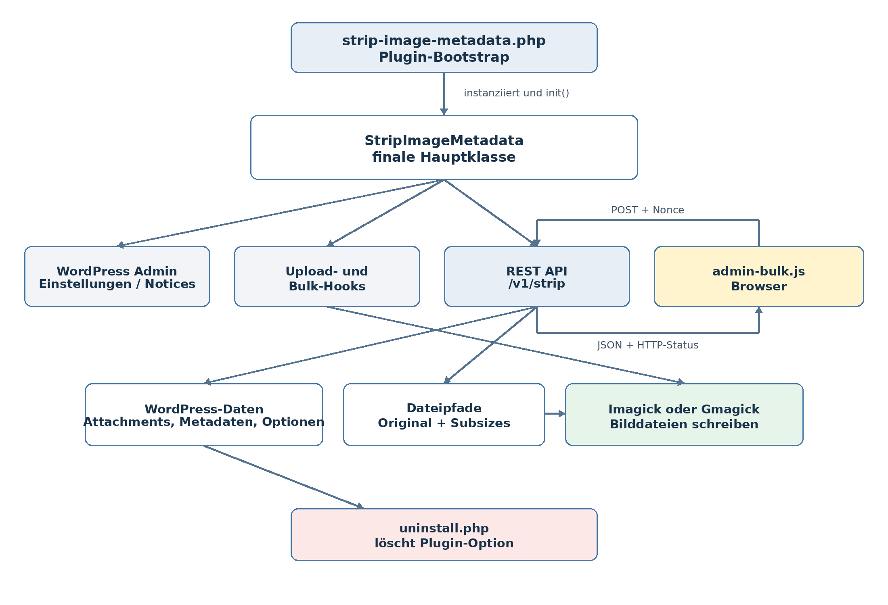
Abbildung 1: Komponenten und Abhängigkeiten des Plugins
Die Klasse besitzt drei persistente beziehungsweise requestbezogene Zustände:
Eigenschaft | Typ | Bedeutung
image_file_types | array<string> | Unterstützte MIME-Typen; JPEG initial, WebP/AVIF abhängig von der Bibliothek
versionString | string | Versionsbeschreibung der aktiven Bildbibliothek
rest_log_messages | array<string> | Während des aktuellen REST-Requests gesammelte Meldungen

Die öffentliche API der Klasse lässt sich funktional gruppieren:
Gruppe | Wichtige Methoden
Bootstrap und Hooks | init(), enqueue_media_admin_script(), register_rest_routes()
REST-API | permission_rest_strip_image_metadata(), handle_rest_strip_image_metadata()
Bildverarbeitung | strip_image_metadata(), has_supported_image_library(), get_all_paths_for_image()
Upload und Bulk | strip_meta_after_generate_attachment_metadata(), strip_meta_after_rest_mediacat(),  handle_bulk_strip_action()
Einstellungen und UI | settings_init(), sanitize_settings(), setting_output(), plugin_settings_page(), admin_notices()
Hilfsfunktionen | normalize_image_orientation(), logger(), filesize_formatted()

3. Initialisierung und WordPress-Hooks
public function init() :void {
add_action( 'admin_menu', ... );
add_action( 'admin_init', ... );
add_action( 'admin_enqueue_scripts', ... );
add_action( 'rest_api_init', ... );
add_action( 'wp_rest_mediacat_upload', ... );
add_filter( 'wp_generate_attachment_metadata', ... );
add_filter( 'bulk_actions-upload', ... );
add_filter( 'handle_bulk_actions-upload', ... );
$this->admin_notices();
}
Hook | Callback | Zweck
admin_menu | menu_init | Einstellungsseite unter Einstellungen registrieren
admin_init | settings_init | Settings API konfigurieren
admin_enqueue_scripts | enqueue_media_admin_script | admin-bulk.js nur auf upload.php laden
rest_api_init | register_rest_routes | POST-Endpunkt /wp-strip-image-metadata/v1/strip registrieren
wp_rest_mediacat_upload | strip_meta_after_rest_mediacat | Nach einem benutzerdefinierten REST-Upload verarbeiten
wp_generate_attachment_metadata | strip_meta_after_generate_attachment_metadata | Dateien nach Erzeugung der Attachment-Metadaten verarbeiten
bulk_actions-upload | register_bulk_strip_action | Bulk-Aktion in der Listenansicht ergänzen
handle_bulk_actions-upload | handle_bulk_strip_action | Klassischen serverseitigen Bulk-Submit bearbeiten

admin_notices() registriert abhängig von Bibliothek, Einstellungen, aktueller Admin-Seite und Query-Parametern weitere Notice-Callbacks.

4. Kopplung an admin-bulk.js
enqueue_media_admin_script() lädt die JavaScript-Datei ausschließlich auf upload.php und stellt die REST-Konfiguration bereit:
wp_localize_script(
$script_handle,
'wpStripImageMetadata',
[
'restUrl' => esc_url_raw(
rest_url( 'wp-strip-image-metadata/v1/strip' )
),
'nonce' => wp_create_nonce( 'wp_rest' ),
]
);
PHP-Ausgabe | Verwendung in JavaScript
wpStripImageMetadata.restUrl | Ziel von fetch() für genau ein Attachment
wpStripImageMetadata.nonce | Wert des Headers X-WP-Nonce
WP_STRIP_IMAGE_METADATA_VERSION | Script-Version für Cache-Busting

Zusammenspiel: JavaScript steuert Reihenfolge, Fortschritt und Abschlussbericht. PHP autorisiert den Request, verarbeitet genau ein Attachment und liefert ein strukturiertes Ergebnis zurück.

5. REST-Route und Berechtigungsprüfung
register_rest_routes() registriert eine schreibende Route mit einem Pflichtparameter attachment_id vom Typ integer. sanitize_callback verwendet absint(); die Validierung verlangt eine numerische, positive ID.
register_rest_route(
'wp-strip-image-metadata/v1',
'/strip',
[
'methods' => \WP_REST_Server::CREATABLE,
'callback' => [ $this, 'handle_rest_strip_image_metadata' ],
'permission_callback' => [ $this, 'permission_rest_strip_image_metadata' ],
'args' => [ 'attachment_id' => ... ],
]
);

5.1 Zweistufige Autorisierung
- Der aktuelle Benutzer benötigt manage_options. Andernfalls wird WP_Error mit HTTP 403 zurückgegeben.
- Zusätzlich muss der Benutzer das konkrete Attachment über edit_post bearbeiten dürfen. Auch hier führt ein Verstoß zu HTTP 403.
Sicherheitskontext: Der REST-Nonce aus admin-bulk.js authentifiziert den eingeloggten Browser-Request. Die Capability-Prüfungen entscheiden anschließend über die fachliche Berechtigung.

6. REST-Verarbeitung eines Attachments
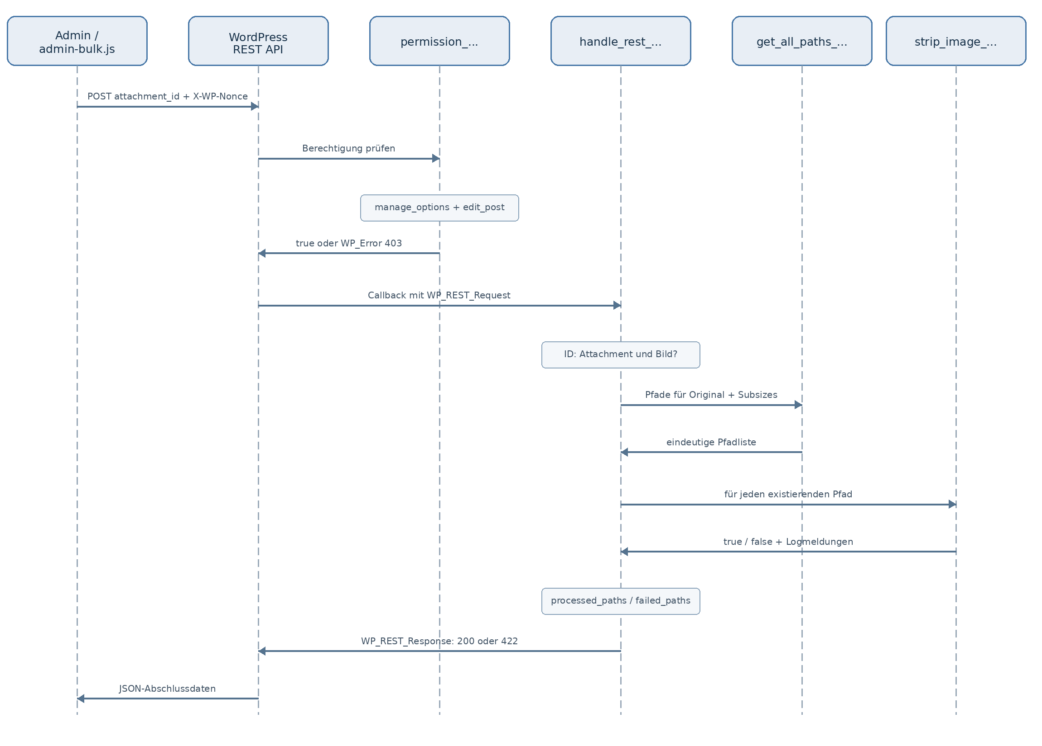
Abbildung 2: Sequenz eines REST-Requests als Gegenstück zu admin-bulk.js
- Requestbezogene Logmeldungen leeren.
- attachment_id aus dem Request lesen und mit absint() normalisieren.
- Prüfen, ob die ID ein Bild-Attachment bezeichnet; bei Fehler HTTP 400.
- Alle Dateipfade des Attachments ermitteln; bei leerer Liste HTTP 404.
- Jeden Pfad auf Existenz prüfen und anschließend strip_image_metadata() aufrufen.
- processed_paths und failed_paths zählen und eine Antwort mit HTTP 200 oder 422 erzeugen.
return new \WP_REST_Response(
[
'success' => $failed_paths === 0,
'attachment_id' => $attachment_id,
'filename' => get_the_title( $attachment_id ),
'total_paths' => count( $paths ),
'processed_paths' => $processed_paths,
'failed_paths' => $failed_paths,
'messages' => $this->rest_log_messages,
'message' => ...
],
$success ? 200 : 422
);
HTTP-Status | Definition | Bedeutung
200 | OK | Alle als Fehler gewerteten Pfade wurden erfolgreich verarbeitet
400 | Bad Request | Die ID ist kein Bild-Attachment
403 | Forbidden | Benutzer besitzt nicht die erforderlichen Berechtigungen
404 | Not Found | Für das Attachment wurden keine Bildpfade gefunden
422 | Unprocessable Entity | Attachment bearbeitet, aber mindestens ein Pfad ist fehlgeschlagen

6.1 Semantik übersprungener Dateien
strip_image_metadata() liefert bei Überschreitung des in den Settings gesetzte Größenlimits false und protokolliert eine Meldung mit dem Wort skipped. Der REST-Handler erkennt diesen Sonderfall anhand der letzten Request-Meldung, erhöht failed_paths nicht und entfernt die Meldung wieder, da es sich um eine erfolgreiche Rückmeldung handelt. Das Verhalten ist aus abwärts-kompatibiltäts Gründen erforderlich.
Folge: Bei übersprungenen Dateien kann total_paths größer sein als processed_paths + failed_paths. Überspringen gilt weder als Erfolg noch als Fehler.

7. Ermittlung aller Bildpfade
get_all_paths_for_image() bildet aus einer Attachment-ID eine eindeutige Liste der zugehörigen physischen Dateien. Dabei wird vorausgesetzt, dass alle Subsizes im selben Verzeichnis wie das Original liegen.
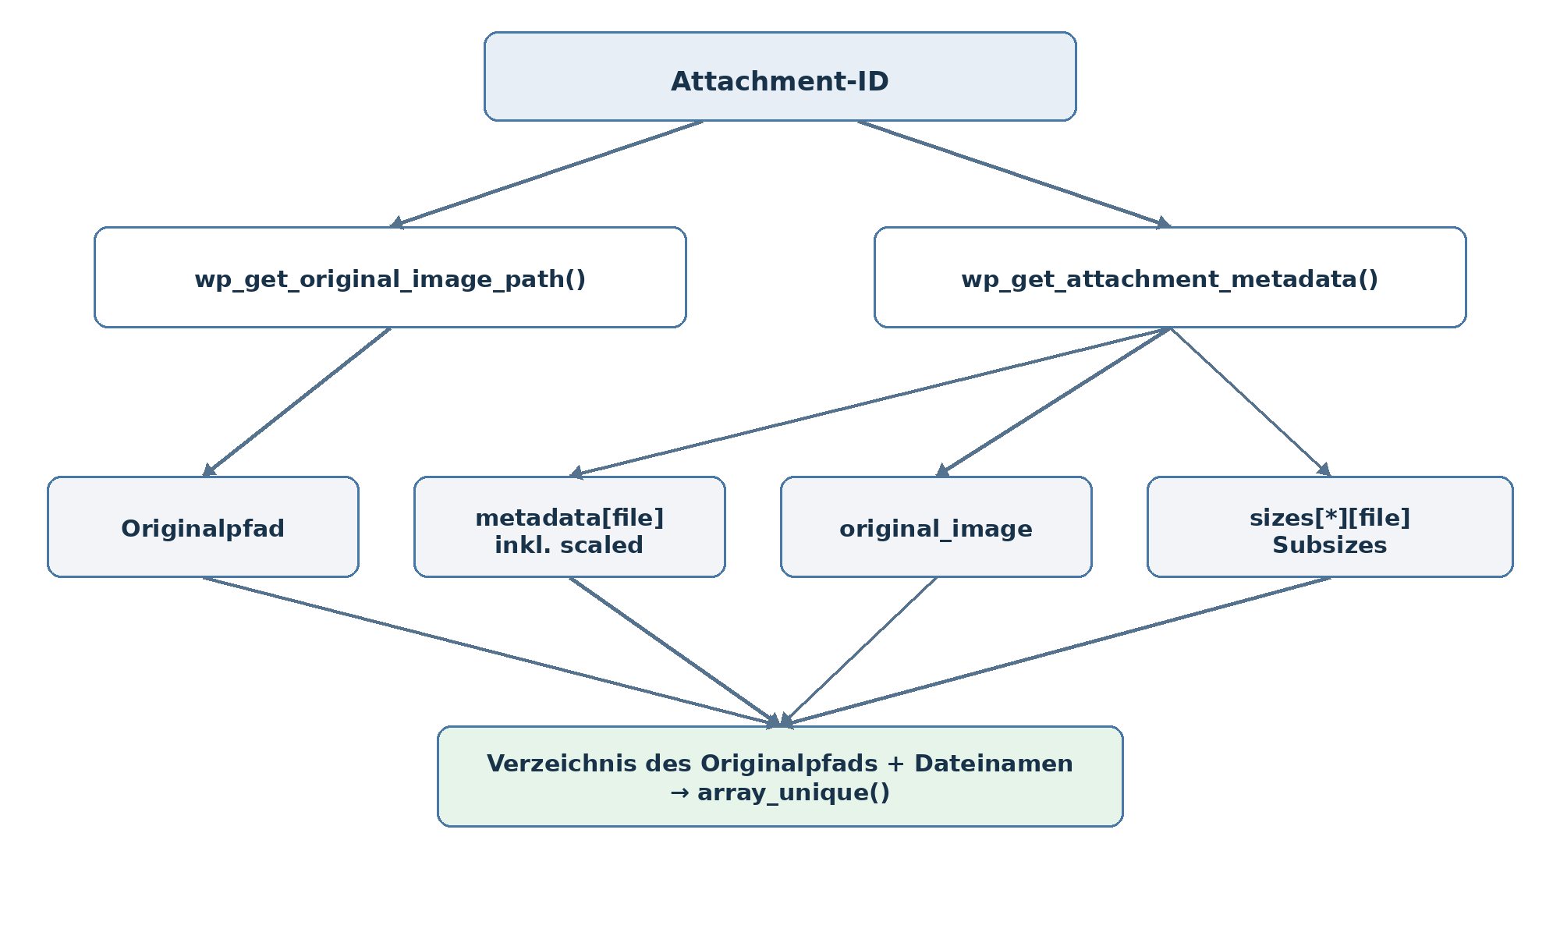
Abbildung 3: Ableitung von Original, skaliertem Bild und Subsizes
- wp_get_original_image_path() liefert den Serverpfad des Originals.
- metadata[file] kann die von WordPress erzeugte skalierte Hauptdatei enthalten.
- metadata[original_image] verweist auf das ursprüngliche Bild bei Big-Image-Skalierung.
- metadata[sizes][*][file] enthält die Dateinamen aller generierten Subsizes.
- array_unique() entfernt doppelte Pfade.
$paths[] = $attachment_path;
$paths[] = $dir . '/' . basename( $attachment_meta['file'] );
$paths[] = $dir . '/' . $attachment_meta['original_image'];
$paths[] = $dir . '/' . $size['file'];
return array_unique( $paths );

8. Kernverarbeitung strip_image_metadata()
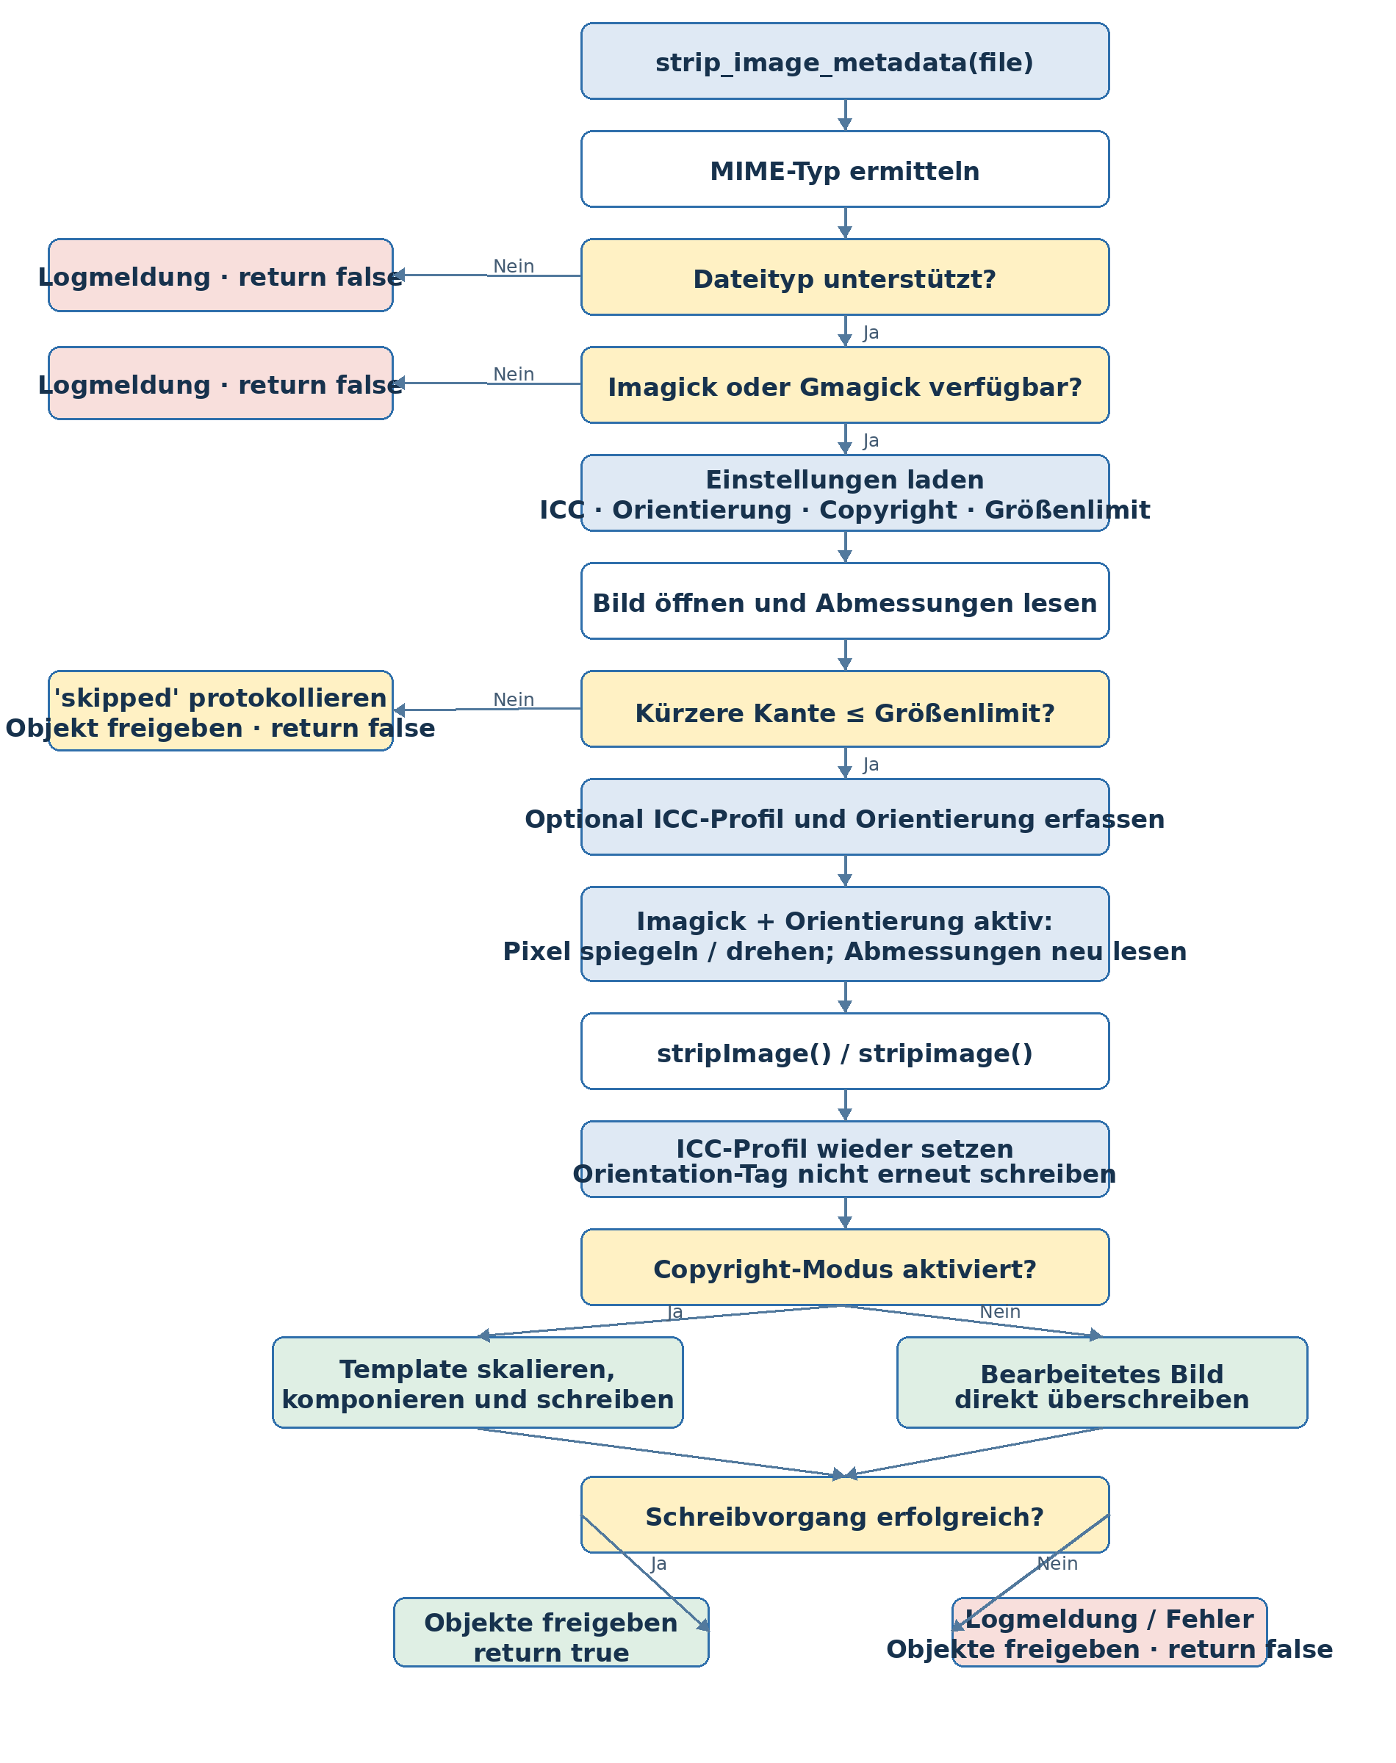
Abbildung 4: Vollständiges Aktivitätsdiagramm der dateibasierten Metadatenentfernung
Die Methode arbeitet direkt auf einem Serverpfad und überschreibt die Bilddatei. Ihr Boolean-Ergebnis wird von REST-, Upload- und Bulk-Pfaden verwendet.
- MIME-Typ mit wp_check_filetype_and_ext() bestimmen und gegen image_file_types prüfen.
- Verfügbare Bildbibliothek ermitteln.
- Einstellungen für ICC, Orientierung, Copyright und Größenlimit laden.
- Bild öffnen und die kürzere Bildkante bestimmen.
- Bei Überschreitung des Größenlimits überspringen.
- Optional ICC-Profil und EXIF-Orientierung erfassen.
- Bei Imagick gegebenenfalls zuerst die Pixel gemäß EXIF-Orientierung spiegeln beziehungsweise drehen; anschließend Metadaten mit stripImage()/stripimage() entfernen.
- Gesichertes ICC-Profil wieder setzen. Das Orientation-Tag wird im Imagick-Zweig nicht erneut geschrieben, weil die Ausrichtung bereits dauerhaft in die Pixel übernommen wurde.
- Entweder ein Copyright-Template auf die gegebenenfalls geänderten Abmessungen skalieren, das Bild komponieren und schreiben oder das bearbeitete Bild direkt überschreiben.
- Schreibergebnis auf bool normalisieren, Bibliotheksobjekte freigeben und true beziehungsweise false zurückgeben.
Unterstützte Typen beginnen mit image/jpg und image/jpeg. has_supported_image_library() ergänzt image/webp und image/avif, wenn queryFormats() der aktiven Erweiterung diese Formate meldet.

9. Imagick- und Gmagick-Zweige
Aspekt | Imagick | Gmagick
Öffnen | new Imagick($file) | new Gmagick($file) im try/catch
Metadaten entfernen | stripImage() | stripimage()
ICC-Profil | optional sichern und wieder setzen | optional sichern und wieder setzen
Orientierung | getImageOrientation(); Pixel mit normalize_image_orientation() spiegeln/drehen; Orientation-Tag nicht wieder setzen | derzeit nicht implementiert
Copyright-Modus | Template skalieren und mit COMPOSITE_SRCOVER schreiben | Template skalieren und mit COMPOSITE_REPLACE schreiben
Direktes Schreiben | writeImage() | writeImage()
Freigabe | clear() | destroy()

9.1 Orientierungserhaltung durch Pixelnormalisierung
Imagick konnte das Orientation-Tag nach dem Schreiben nicht in allen Zielkonstellationen zuverlässig erhalten. Die aktuelle Implementierung ersetzt deshalb die Tag-Erhaltung durch eine physische Normalisierung des Bildes vor dem Entfernen der Metadaten.
normalize_image_orientation() bildet die acht EXIF-Orientierungen auf flopImage(), flipImage(), transposeImage(), transverseImage() sowie Rotationen um ±90° oder 180° ab. TOPLEFT und UNDEFINED erfordern keine Pixeländerung. Nach der Normalisierung werden Breite und Höhe erneut gelesen, weil sich diese bei 90°-Rotationen vertauschen können.
Danach entfernt stripImage() das Orientation-Tag zusammen mit den übrigen Metadaten. Das Bild bleibt dennoch korrekt ausgerichtet, weil die Anzeigeorientierung nun in den Pixeln selbst enthalten ist. Die früheren Aufrufe von setImageOrientation() sind im Quellcode nur noch auskommentiert dokumentiert.
Im Copyright-Modus wird für JPEG, WebP oder AVIF eine vorbereitete Datei aus dem Plugin-Verzeichnis geöffnet. Diese trägt die gewünschten Copyright-Metadaten, wird auf die Bildabmessungen skaliert und anschließend mit dem bearbeiteten Bild komponiert.
Wichtig: Die Methode verändert die vorhandenen Dateien in-place. Fehler beim Öffnen, Strippen, Profilsetzen oder Schreiben werden protokolliert; das Ergebnis bleibt false, wenn kein erfolgreicher Schreibvorgang bestätigt wurde.

10. Einstellungen und Admin-Oberfläche
Einstellung | Standard | Verwendung
strip_active | disabled | Admin-Hinweis und Einzelbutton; in den gezeigten Kernpfaden nicht innerhalb von strip_image_metadata() geprüft. Mit $settings['strip_active'] === 'disabled' wird die Entfernung für alle Schnittstellen deaktiviert. Die Ansicht der Metadaten bleibt aktiv.
preserve_icc | disabled | ICC-Profil vor dem Strippen sichern und danach wieder setzen
preserve_orientation | disabled | EXIF-Orientierung bei Imagick in die Bildpixel übernehmen; Orientation-Tag anschließend entfernen
logging | disabled | Zusätzliche Ausgabe über error_log()
sizelimit | 10000 | Maximale kürzere Bildkante; 0 überspringt alle Dateien
set_copyright | disabled | Copyright-Template verwenden statt nur das Bild zurückzuschreiben

get_plugin_settings() erzeugt bei fehlender Option die Standardwerte. sanitize_settings() normalisiert Schalter auf enabled/disabled; die Settings API speichert alles in wp_strip_image_metadata_settings.
Die Einstellungsseite zeigt außerdem aktive Bildbibliothek, unterstützte Formate und aus den Copyright-Beispieldateien gelesene Metadaten. admin_notices() informiert über fehlende Bibliotheken, deaktivierte Verarbeitung, die Metadatenansicht eines einzeln geöffneten Bild-Attachments und Ergebnisse des klassischen Bulk-Pfads.

10.1 Metadatenansicht bei einzeln ausgewähltem Bild
Beim Öffnen der Bearbeitungsseite eines Bild-Attachments registriert admin_notices() eine aufklappbare Info-Notice. Die Ansicht wird nur für ein gültiges Bild mit Originalpfad und einem der unterstützten MIME-Typen JPEG, WebP oder AVIF aufgebaut.
- Die Metadaten des originalen, unskalierten Bildes werden über MetadataExtractor gelesen und als formatiertes JSON ausgegeben. Zusätzlich wird mit Imagick geprüft, ob ein ICC-Profil vorhanden ist; dessen Beschreibung oder „No ICC Profile found“ wird ergänzt.
- Für Original, gegebenenfalls skalierte Hauptdatei und alle Subsizes werden Metadatenumfang in Bytes, Dateigröße und Dateipfad ermittelt. Die Pfade werden sortiert und in der Notice einzeln angezeigt.
- Die Datensätze aller Bildgrößen werden anhand des ermittelten Metadatenumfangs sortiert. Weichen die Größen voneinander ab, zeigt die Notice exemplarisch die extrahierten Metadaten des Eintrags mit dem kleinsten Umfang; andernfalls erscheint der Hinweis, dass alle EXIF-Daten gleich sind.
- Ist die Verarbeitung aktiviert, enthält die Notice einen nonce-geschützten Button „Strip Metadata“. Nach dem Absenden werden Original und Subsizes verarbeitet; die Anzeige und die Logmeldung kennzeichnen den Vorgang anschließend als ausgeführt.
- Die Bezeichnung „Meta Size“ ist eine Näherung: Gemessen wird die Zeichenlänge der vom Extractor gelieferten, zusammengeführten Werte, nicht die exakte physische Byte-Größe sämtlicher Metadatenblöcke in der Bilddatei.
Implementierungsbeobachtung: strip_active wird in der vorliegenden Datei nicht als zentrale Schranke in strip_image_metadata() oder im Hook wp_generate_attachment_metadata ausgewertet. Die technische Beschreibung leitet daher keine allgemeine Deaktivierung aller Verarbeitungspfade aus diesem Wert ab.

11. Weitere Auslöser und Legacy-Bulk-Pfad
Auslöser | Verhalten
wp_generate_attachment_metadata | Ermittelt nach Erstellung/Aktualisierung alle Pfade, verarbeitet sie und gibt die WordPress-Metadaten unverändert zurück
wp_rest_mediacat_upload | Verarbeitet nur bei context-rest-upload alle Pfade eines Attachments
Einzelbutton auf Attachment-Seite | Ruft bei gültigem Nonce und aktivem Schalter den REST-Mediacat-Callback direkt auf
Klassische Bulk-Aktion | Prüft Bulk-Nonce, filtert Bilder, sammelt alle Pfade, verarbeitet synchron und ergänzt Query-Parameter für Notices
Clientseitiger REST-Batch | admin-bulk.js verhindert den normalen Submit und ruft stattdessen pro Attachment den REST-Endpunkt auf

Der klassische Handler handle_bulk_strip_action() bleibt registriert. Bei funktionierendem admin-bulk.js wird der Formular-Submit für die eigene Aktion verhindert, sodass normalerweise der REST-Pfad zum Einsatz kommt. Ohne JavaScript kann der serverseitige Handler weiterhin als klassischer WordPress-Bulk-Pfad greifen.
Unterschied: Der REST-Pfad liefert pro Attachment detaillierte JSON-Ergebnisse und unterstützt die Fortschrittsanzeige. Der klassische Handler verarbeitet alle Pfade in einem Request und kommuniziert über Redirect-Query-Parameter. Bei vielen Dateien entstehen sehr lange Requests, die evtl. Vom Server abgelehnt werden und bei zu langer Bearbeitungszeit kann NGINX, PHP-FPM oder ein anderer Service auf dem Server die Bearbeitung hart abbrechen. Dabei entsteht nur die Fehlermeldung “502 Bad Gateway” und sonst keine Daten zur Diagnose.

12. Protokollierung und Fehlersemantik
logger() erfüllt gleichzeitig zwei Aufgaben:
- Jede Meldung wird unabhängig von der Logging-Einstellung in rest_log_messages aufgenommen und kann Bestandteil der REST-Antwort werden.
- Nur bei logging = enabled wird dieselbe Meldung zusätzlich über error_log() in das PHP-/Server-Log geschrieben.
public function logger( string $msg ) :void {
$this->rest_log_messages[] = $msg;
if ( $logging === 'enabled' ) {
error_log( $msg );
}
}
Fehlerklasse | Reaktion
Ungültiges Attachment | WP_Error mit HTTP 400
Unzureichende Capability | WP_Error mit HTTP 403
Keine Pfade | WP_Error mit HTTP 404
Fehlende physische Datei | failed_paths erhöhen und Meldung sammeln
Bibliotheks-/Schreibfehler | Meldung sammeln, false zurückgeben, REST später 422
Größenlimit | Als skipped behandeln, nicht als failed_paths zählen

13. PHPStan Level 8
Statische Analyse: Der PHP-Code wird mit PHPStan auf Level 8 analysiert. Dieses hohe Regelwerk erzwingt insbesondere präzise Typinformationen und macht unsichere Datenflüsse an WordPress- und Bibliotheksgrenzen sichtbar.
Im Quellcode unterstützen folgende Maßnahmen die Analyse:
- skalare Parameter- und Rückgabetypen wie string, int, bool, array und void;
- Union-Typen wie bool|WP_Error und WP_REST_Response|WP_Error;
- generische PHPDoc-Angaben wie array<string>, array<int> und array<string, mixed>;
- mixed für den noch nicht validierten REST-Parameter in der Validate-Closure;
- strict wirkende Prüfungen wie in_array(..., true), === und explizite false-Behandlung;
- lokale Normalisierung dynamischer WordPress-Rückgaben, beispielsweise absint() und der Fallback bei wp_get_original_image_path().
Zwei Ausgaben in der EXIF-Notice sind mit @phpstan-ignore-next-line markiert. Diese Ausnahmen liegen an einer dynamischen Ausgabe mit print_r() im HTML-Kontext. Solche Unterdrückungen sollten eng begrenzt und begründet bleiben.
PHPStan prüft | PHPStan prüft nicht
Typkonsistenz und erreichbare Datenflüsse | Tatsächliche Unterstützung eines Codecs durch die installierte Bibliothek
Zugriff auf möglicherweise fehlende Array-Schlüssel | Korrekte Binärstruktur einer geschriebenen Bilddatei
Plausibilität von Rückgabetypen | WordPress-Hook-Reihenfolge in einer realen Installation
Viele Fehler an dynamischen API-Grenzen | Semantische Qualität erhaltener ICC-/EXIF-Daten

Einordnung: PHPStan Level 8 ergänzt die Laufzeittests, ersetzt sie aber nicht. Insbesondere Dateisystem-, Codec- und WordPress-Integrationsverhalten bleibt dynamisch.

14. TODOs aus dem Quellcode
Der Quellcode enthält drei inhaltlich unterschiedliche offene Punkte. Mehrfach formulierte Gmagick-Kommentare werden zu einem TODO zusammengefasst.
Nr. | TODO | Betroffener Bereich | Auswirkung
1 | Gespeicherte Dateigröße in der Datenbank nach dem Überschreiben aktualisieren | strip_image_metadata() | WordPress-Metadaten können nach geänderter Dateigröße veraltet sein
2 | Bildorientierung auch mit Gmagick durch Pixeltransformation normalisieren | Gmagick-Zweig | preserve_orientation ist dort derzeit nicht gleichwertig zum Imagick-Zweig umgesetzt
3 | Genauere Ermittlung der Pfade aller generierten Subsizes | get_all_paths_for_image() | Aktuell wird angenommen, dass alle Subsizes im Verzeichnis des Originals liegen

14.1 Dateigröße in WordPress-Metadaten
Das Überschreiben einer Bilddatei kann ihre Byte-Größe verändern. Die im Attachment-Metadatenarray gespeicherten Größeninformationen werden danach nicht aktualisiert. Eine spätere Anzeige oder Auswertung kann daher einen veralteten Wert verwenden.

14.2 Orientierung unter Gmagick
Der Imagick-Zweig liest die EXIF-Orientierung mit getImageOrientation() und überführt sie vor dem Strippen mit normalize_image_orientation() dauerhaft in die Pixel. Ein erneutes Schreiben des Orientation-Tags mit setImageOrientation() ist ausdrücklich nicht mehr erforderlich. Im Gmagick-Zweig ist keine gleichwertige Normalisierung implementiert; preserve_orientation wirkt deshalb weiterhin bibliotheksabhängig.

14.3 Subsize-Pfade
Die Methode kombiniert das Verzeichnis des Originalpfads mit Dateinamen aus den Attachment-Metadaten. Das entspricht der normalen WordPress-Struktur, deckt aber nicht zwingend jede nicht standardmäßige Upload- oder Storage-Konfiguration ab.

15. Testbarkeit und aktuelle Teststrategie
Aktueller Stand: Für diesen Code existieren keine Unit-Tests. Der Aufwand für aussagekräftige Tests ist wegen der engen Wechselwirkung mit WordPress, Dateisystem, REST-Laufzeit und nativen Bildbibliotheken derzeit unverhältnismäßig hoch. Die Implementierung wird manuell in einer realen WordPress-Testumgebung geprüft.

15.1 Warum stark gemockte Unit-Tests nur begrenzte Aussagekraft hätten
Ein isolierter Test müsste einen großen Teil der tatsächlichen Umgebung nachbilden:
- WordPress-Hook- und REST-Dispatch-Verhalten;
- Capabilities, Nonces, Attachments und Attachment-Metadaten;
- Upload-Verzeichnisse und physische Subsize-Dateien;
- Imagick-/Gmagick-Verfügbarkeit, unterstützte Formate und Ausnahmen;
- binäres Lesen, Verändern und Überschreiben von JPEG-, WebP- und AVIF-Dateien.
Mocks für diese Schnittstellen enthalten zwangsläufig viele Annahmen. Der Test könnte dann vor allem bestätigen, dass der Produktivcode mit dem eigenen Mock-Modell übereinstimmt, ohne reales WordPress-, Dateisystem- oder Codec-Verhalten zuverlässig abzudecken. Gerade die risikoreichen Fehler liegen jedoch an diesen Integrationsgrenzen.
Bewertung: Für die vorliegende, stark integrierte Implementierung wären reale Integrations- und Systemtests aussagekräftiger als umfangreiche Unit-Tests mit vollständig nachgebauter WordPress-Umgebung. Der Verzicht auf Unit-Tests ist damit eine bewusste Aufwand-/Nutzenentscheidung, nicht der Nachweis, dass der Code ohne Tests auskommt.

15.2 Manuelle Prüfung mit manipulierten Testdateien
Die aktuelle Prüfung erfolgt manuell. Dabei werden neben regulären Bildern gezielt problematische Dateien verwendet:
- Dateinamen beziehungsweise Dateiendungen werden verfälscht, sodass Name, Erweiterung und tatsächlicher Inhalt nicht zuverlässig zusammenpassen;
- Bilddateien werden absichtlich korrumpiert oder unvollständig gemacht;
- zu Attachments gehörende Dateien oder Subsizes werden entfernt;
- Metadaten, ICC-Profil, Orientierung und Copyright-Verhalten werden vor und nach der Verarbeitung kontrolliert;
- REST-Antwort, HTTP-Status, Zähler, Checkbox-Verhalten und Logmeldungen werden gemeinsam geprüft.
Diese Tests üben reale Parser, native Bibliotheken, WordPress-Pfade und Schreiboperationen aus. Sie erfassen dadurch Fehlerklassen, die ein Stub oder Mock häufig nicht realistisch reproduziert.

15.3 Sinnvolle manuelle Testmatrix
Dimension | Prüffälle
Format | JPEG; WebP und AVIF, sofern von der installierten Bibliothek unterstützt
Bibliothek | Imagick; Gmagick; keine unterstützte Erweiterung
Dateizustand | gültig; falsche Erweiterung; korrumpiert; fehlend; nicht beschreibbar
Attachment | gültiges Bild; Nicht-Bild; ungültige ID; Original + scaled + mehrere Subsizes
Einstellungen | ICC an/aus; Orientierung an/aus; Copyright an/aus; verschiedene Größenlimits
REST und Sicherheit | gültiger Request; ungültiger Nonce; fehlende Capability; fremdes Attachment
Ergebnis | HTTP 200/400/403/404/422; processed_paths; failed_paths; messages
Auslöser | REST-Batch; Upload-Hook; Mediacat-Hook; Einzelbutton; klassischer Bulk-Pfad

Reproduzierbarkeit: Für belastbare manuelle Tests sollte ein unveränderlicher Satz von Ausgangsbildern aufbewahrt und vor jedem Lauf in das Testsystem kopiert werden. Prüfsummen und erwartete Ergebnisse helfen, unbeabsichtigte Änderungen am Testmaterial zu erkennen.

15.4 Was dennoch isolierbar wäre
Falls später automatisiert werden soll, wäre eine vorherige Entkopplung sinnvoll. Kleine, reine Funktionen könnten dann ohne umfangreiche WordPress-Mocks getestet werden, beispielsweise:
- Normalisierung und Validierung der Settings;
- Entscheidung, ob ein Ergebnis Erfolg, Fehler oder skipped ist;
- Zusammenstellung der REST-Antwort aus einem bereits vorliegenden Verarbeitungsergebnis;
- Pfad-Deduplizierung aus vorab gelieferten Metadaten;
- Formatierung von Dateigrößen.
Solche Tests würden jedoch nur die extrahierte, deterministische Logik absichern. Für den Kernnutzen des Plugins blieben reale WordPress- und Bilddateitests erforderlich.

16. Zusammenfassung
- StripImageMetadata.php ist die zentrale Integrationsklasse des Plugins.
- Der REST-Endpunkt verarbeitet pro Request genau ein Attachment und ist das direkte Gegenstück zu admin-bulk.js.
- Berechtigungen werden mit manage_options und edit_post geprüft.
- Alle physischen Dateien eines Attachments werden über WordPress-Metadaten ermittelt und einzeln verarbeitet.
- Imagick und Gmagick entfernen Metadaten und erhalten optional das ICC-Profil. Imagick normalisiert bei aktivierter Orientierungserhaltung die Pixel vor dem Strippen; Gmagick unterstützt diese Orientierungskorrektur derzeit nicht. Beide Zweige besitzen einen Copyright-Template-Modus.
- HTTP 422 transportiert fachliche Teilfehler mit detaillierten Meldungen, ohne den gesamten Browser-Batch abzubrechen.
- PHPStan Level 8 sichert die statische Typqualität an den dynamischen WordPress-Grenzen ab.
- Drei offene TODO-Bereiche betreffen Dateigröße, Gmagick-Orientierung und Subsize-Pfade.
- Die aktuelle Qualitätssicherung setzt bewusst auf manuelle Tests in realer Umgebung mit regulären, verfälschten und korrumpierten Bilddateien.

